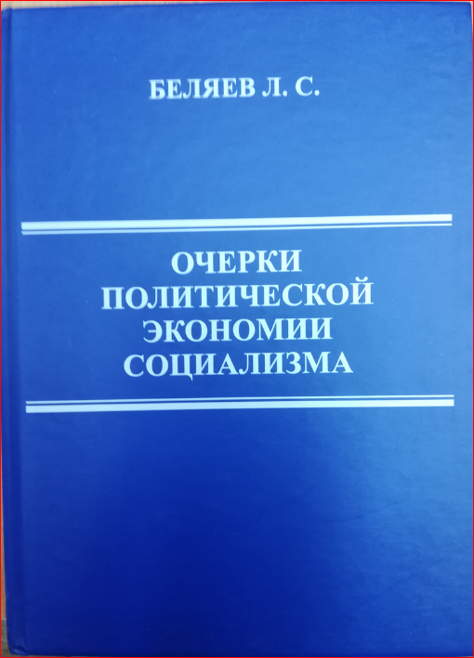
Беляев Л. С. Очерки политической экономии социализма / Л. С. Беляев. – 2-е изд., перераб. – Иркутск: Сибирская книга, 2018. – 352с.

В книге рассматриваются пути смены капиталистической формации на социалистическую, анализируется опыт социалистического строительства в СССР и КНР, выявляются причины поражения социализма в Советском Союзе, уточняются экономические законы и противоречия социализма, раскрываются особенности социалистической экономики, конструируется модель экономики «зрелого» социализма.
С учетом отзывов, поступивших на первое издание книги, уточняются и развиваются многие положения политэкономии социализма.
Предлагается различать «раннюю» стадию социализма, которая в СССР завершилась возвратом к капитализму, и «зрелый» социализм. Подробно анализируются принципы оценки и оплаты труда, механизмы консолидации «труда для общества» и ценообразования, а также концепции хозяйственного расчета, которые применялись в СССР. Показаны ошибки, имевшие место в 1960-е и последующие годы, которые привели к снижению эффективности и расстройству советской экономики. Рассмотрены основные особенности перехода от товарно-денежных отношений при «раннем» социализме к плановой безоплатной продуктопередаче при «зрелом» социализме. Проанализированы причины прекращения строительства социализма в СССР и последствия реставрации капитализма.

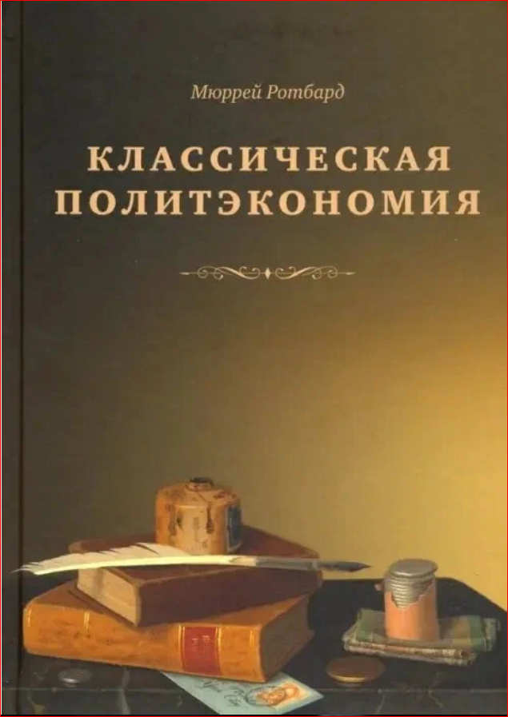
Ротбард, Мюррей (1926-1995). Классическая политэкономия: история экономической мысли: Т. 2 / Мюррей Ротбард; пер. с англ. - Москва; Челябинск: Социум, 2019 - 602, [1] с.; ISBN 978-5-906401-81-6.

Мюррей Ротбард представляет экономическую теорию как поле борьбы между двумя конфликтующими направлениями мысли: одно объясняло цены через взаимодействие субъективных оценок экономических агентов, второе пыталось объяснить цены при помощи издержек, в особенности затрат труда.
Автор предлагает новый взгляд на Рикардо, Сэя, Дж. С. Милля. Неожиданно выглядит роль Джеймса Милля в развитии теорий Рикардо и в организации его школы. В книге впервые для обзорного сочинения имеется глава, посвященная англо-ирландской школе теоретиков полезности. Пять глав отведены анализу генезиса воззрений Маркса.
Особо следует выделить три главы, содержащие всесторонний анализ дискуссии о слитках между денежной и банковской школами и практики регулирования банковского дела.

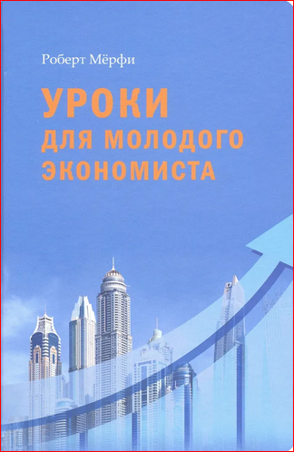

Мёрфи, Роберт. Уроки для молодого экономиста / Роберт Мёрфи; пер. с англ. А. В. Кузнецов. - Москва: Социум; Челябинск: [б. и.], 2019. - 483 с.; ISBN 978-5-906401-88-5

Один из лучших учебников вводного уровня по экономике. В нем рассматривается как чистая экономическая теория (введение понятий и формулирование экономических законов), так и работа рыночных механизмов - функционирование реальной экономики на основе этих законов.
Продуманность логики изложения и общей структуры позволяет читателям легко усваивать последовательно вводимые понятия, формируя объемное представление о предмете. Этому также способствуют составленные для каждой главы резюме, определения основных понятий и вопросы для обдумывания.
Для русского издания составлен список книг, рекомендованных для дальнейшего изучения.

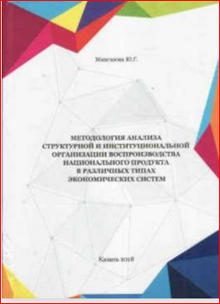
Мингазова, Юлия Георгиевна. Методология анализа структурной и институциональной организации воспроизводства национального продукта в различных типах экономических систем / Мингазова Ю. Г.; Академия наук Республики Татарстан, Центр перспективных экономических исследований. - Казань: Артифакт, 2018. - 99 с.: ил., табл.; 21 см.; ISBN 978-5-905089-61-9

В монографии изложена принципиальная схема и алгоритм анализа структурной и институциональной организации воспроизводства национального продукта, в рамках которой каждому структурному типу воспроизводства национального продукта в терминах межотраслевого баланса соответствуют свои схемы кластеризации воспроизводственного процесса. Также монография содержит разработанную автором схему баланса товарных потоков субъекта РФ, систему показателей, на основе которой предложено осуществлять аналитическую оценку исследуемых процессов по товарам производственно-технического назначения, продовольственным и непродовольственным товарам. Теоретические положения и выводы, изложенные в монографии, могут быть использованы для дальнейшей разработки проблем структурных преобразований в российской экономике. Также материалы монографии могут быть применены при преподавании курсов «Экономическая теория», "Макроэкономика", «Региональная экономика», «Теория экономической динамики».

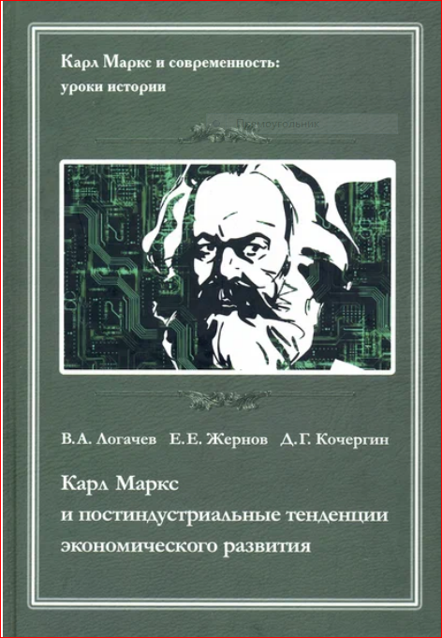
Логачев, Владимир Анатольевич. Карл Маркс и постиндустриальные тенденции экономического развития / В. А. Логачев, Е. Е. Жернов, Д. Г. Кочергин. - Москва: Наука, 2018. - 166 с. - ISBN 978-5-02-040093-1

В монографии раскрываются марксистские интенции постиндустриальной теории экономического развития, освещается процесс исторического развертывания антиномии марксизма и постиндустриализма в отечественной социальной науке. Постиндустриальная социально-экономическая трансформация рассмотрена в координатах марксизма как переход от инновационной экономики к экономике знаний. Предложено марксистское переосмысление таких постиндустриальных концептов, как «деструкция стоимости», «интеллектуальный капитал», «новый средний класс».
Для ученых и преподавателей, студентов и аспирантов, а также всех интересующихся историей общественной мысли и перспективами экономического развития современного общества.

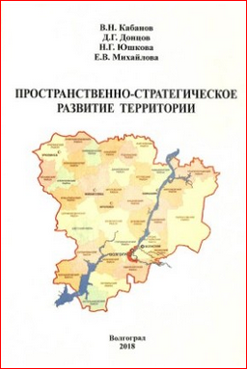
Пространственно-стратегическое развитие территории: монография / В. Н. Кабанов, Д. Г. Донцов, Н. Г. Юшкова, Е. В. Михайлова; Федеральное государственное бюджетное образовательное учреждение высшего образования "Волгоградский государственный аграрный университет". - Волгоград: Волгоградский ГАУ, 2018. - 275 с.; ISBN 978-5-4479-0156-1
В монографии выявлены основные приоритеты пространственно-стратегического развития территории, обоснованы концептуальные положения реорганизации территориальной структуры региональной системы. Для обеспечения комплексного развития территории авторами разработана методика, основанная на зависимости численности населения муниципального образования от количества рабочих мест в реальном секторе экономики.
Монография предназначена ученым, занимающимся проблемами стратегического управления территориями, органам государственной и муниципальной власти, специалистам в области регионального и муниципального управления, аспирантам, магистрантам.

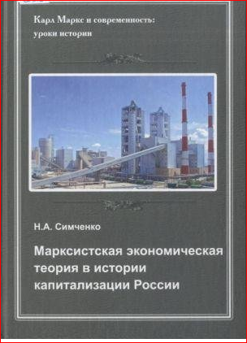
Симченко, Наталия Александровна. Марксистская экономическая теория в истории капитализации России / Н. А. Симченко, С. Ю. Цёхла, А. Т. Потеев [и др.]; Крымский федеральный ун-т им. В. И. Вернадского. - Симферополь: Ариал, 2018. - 375 с.: рис., табл. - (Карл Маркс и современность: уроки истории). - Библиогр.: с. 342-375. - ISBN 978-5-906962-83-6 (в пер.)
Монография посвящена изучению развития теории капитала и его первоначального накопления через призму рассмотрения ретроспектив накопления капитала в дореволюционной России, советской России и новой России. Особое внимание уделено исследованию технологического способа производства в трудах К. Маркса и технологических укладов экономики. Также в монографии представлена марксистская интерпретация земельно-рентных отношений в капитализации России, обоснована значимость интегративного применения марксистской логики системного исследования к планированию экономического развития в современной России.

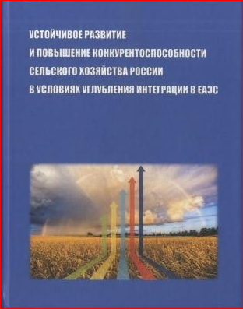
Устойчивое развитие и повышение конкурентоспособности сельского хозяйства России в условиях углубления интеграции в ЕАЭС: монография / Ушачев И. Г и др.; под ред. И. Г. Ушачева. - Москва, 2018. - 318 с.: ил., табл.; 21 см.; ISBN 978-5-907084-17-9
В монографии рассмотрены проблемы устойчивости сельского хозяйства и подходы к стратегическому планированию развития отрасли в России и зарубежных странах. На этой основе предложены цели, задачи и направления долгосрочного развития отечественного сельского хозяйства во взаимосвязи с развитием интеграционных процессов в ЕАЭС.
В работе проанализированы направления экономического регулирования сельского хозяйства, выявлены основные тенденции их развития, сформулированы комплексные предложения по формированию экономического механизма, адекватного поставленным перед отраслью задачам. На основе разработанного методологического подхода дана оценка конкурентоспособности широкого круга продукции сельского хозяйства и пищевой промышленности, производимой в государствах-членах ЕАЭС, что позволит сформировать комплекс мер, направленных на увеличение объемов производства и эффективности взаимной торговли.
Монография предназначена для научных работников, преподавателей, аспирантов, магистрантов, а также специалистов, занимающихся исследованием проблем аграрной политики и экономики, евразийской интеграции, конкуренции, государственного регулирования сельского хозяйства.

